L’AGENCE GENEVOISE DE DEVELOPPEMENT WEB ET MARKETING DIGITAL EWM.SWISS CRÉE SON ANTENNE PARISIENNE,
EWM FRANCE, EN JOINT-VENTURE AVEC LA HOLDING OLCM
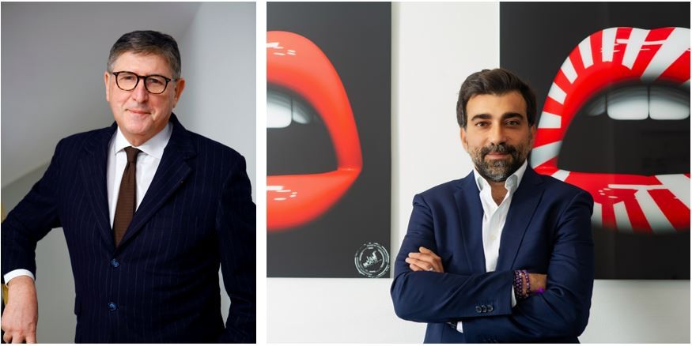
COMMUNIQUÉ DE PRESSE 18 JANVIER 2021

Didier Le Calvez, Co-Président de la holding OLCM, et Ramzi Chamat, Directeur Général de EWM.Swiss
EWM.SWISS, l’agence genevoise de développement web et marketing digital, est fière d’annoncer la création de son antenne parisienne, EWM France, en joint- venture avec la holding OLCM. Créée en 2010, l’agence digitale helvétique EWM.swiss de nombreuses fois primée est spécialisée en stratégie, création et développement de sites internet, plateformes digitales et applications mobiles sur-mesure, ainsi que dans l’optimisation des performances web.
Holding familiale créée par Didier et Olivia Le Calvez, OLCM regroupe quant à elle plusieurs sociétés spécialisées dans l’hôtellerie de prestige et dans les services destinés aux hôteliers indépendants. Elle compte parmi ses sociétés RÉ Management, qui offre une expertise dans l'assistance à la maîtrise d'ouvrage et la gestion, Heloïse’s Choice, en charge de ventes et de marketing pour des établissements hôteliers de luxe et Phoenix Communication, agence de relations publiques européenne spécialisée dans le luxe, l’hôtellerie et la gastronomie. Grâce à la création d’EWM France, OLCM complète son offre de services avec l’expertise numérique qui lui manquait jusqu’ici, permettant désormais à la holding de proposer aux marques françaises une approche marketing et digitale 360°. « Forts de l’expertise et des services d’EWM France, qui viennent compléter l’offre de Phoenix Communication, d’Heloïse’s Choice et de Ré Management, et grâce à notre réseau international, nous pouvons développer aujourd’hui une approche holistique de nos activités, afin de tirer le meilleur parti de chaque situation et de contribuer au succès de nos clients », commente Didier Le Calvez.
Ramzi Chamat, qui souhaitait développer EWM SA sur le territoire français, a trouvé en la personne de Didier le Calvez, hôtelier de renom aujourd’hui entrepreneur, le partenaire idéal pour développer ses activités en France. « Avoir un bureau ainsi qu’une équipe à Paris est une ambition pour tout chef d’entreprise. Ajouter une pierre à mon édifice au cœur de la capitale du luxe est un rêve de longue date que je suis fier de réaliser !», déclare Ramzi Chamat, Fondateur et Directeur Général de EWM.Swiss. En effet, grâce à cette joint-venture, EWM SA va pouvoir bénéficier de l’important réseau de cette figure internationale de l'hôtellerie de luxe.
Paris représente un pôle économique, culturel, touristique et gastronomique inégalé auquel Ramzi Chamat souhaite apporter sa touche « Swiss made » de nombreuses fois primée dans le domaine digital – une garantie en matière d’innovation, d’exclusivité, de service et de précision. « Chez EWM, nous aidons les entreprises à accroître leur empreinte, notoriété et visibilité grâce au digital. Mais nous les accompagnons aussi afin de leur permettre d’augmenter leurs parts de marché et d’atteindre leurs objectifs business », ajoute Ramzi Chamat.
EWM France : des solutions digitales sur-mesure et globales
EWM France offre aux entreprises des solutions digitales sur-mesure et globales, de la définition de la stratégie jusqu’à l’optimisation des performances, en passant par la création et le développement de sites web, plateformes digitales et applications mobiles. EWM combine à la fois stratégie, branding, expérience et interface utilisateurs, web design, développement et marketing digital. Stratégie, créativité et technologie sont mis à profit pour permettre aux entreprises de maximiser leur potentiel et d’atteindre leurs objectifs en termes de business et de communication. Parmi les marques qui ont déjà fait confiance à EWM.swiss, on peut citer Lamborghini, Le Groupe Michel Reybier, Ultima Collection, ITC I United Nations Geneva, Schweizerhof Zermatt, Le Richemond et bien d’autres.

Site internet EWM France : www.ewm.paris

A propos de Ramzi Chamat, Fondateur et Directeur Général de EWM SA
De nationalité franco-libanaise, Ramzi Chamat dirige EWM SA depuis plus de 10 ans. Aujourd’hui reconnue à l’international, cette start-up autrefois composée de 3 employés, dispose aujourd’hui de plus de 60 collaborateurs de par le monde – de Genève, à Kiev et Tunis, en passant par Londres et Doha. Depuis 2010, EWM SA a créé plus de 500 plateformes digitales pour des marques mondialement connues, comme le Groupe Ducasse, Château les Crostes ou encore AS International.

A propos de Didier et Olivia Le Calvez, Co-Présidents d’OLCM Holding
Figure de l’hôtellerie internationale, Didier Le Calvez a travaillé dans les plus prestigieux palaces du monde, du Pierre à New York, au Four Seasons Hotel George V à Paris, dont il a supervisé l’ouverture en tant que Directeur Général, ou au Bristol qui sous sa direction comme Président Directeur Général est passé en un an de 4 à 5 étoiles en obtenant la distinction Palace en 2010. Il a aussi officié en tant que COO de Oetker Collection en structurant la politique commerciale et CEO de La Réserve. Son épouse Olivia Le Calvez est une entrepreneure, propriétaire de deux établissements hôteliers sur l’Ile de Ré, l’Hôtel de Toiras et la Villa Clarisse et ex-Secrétaire Générale de Relais & Châteaux.
Didier Le Calvez a démontré tout au long de sa carrière son talent pour hisser chaque établissement qu'il a dirigé au plus haut niveau d'excellence et pour positionner et établir de nouvelles marques. Aujourd’hui à la tête, avec son épouse Olivia, de trois sociétés, il peut se réjouir avec ses équipes d’avoir la confiance de clients comme The Woodward Genève, Costes, Palazzo Parigi Milan, Kalesma Mykonos ou l’Hôtel Chais Monnet & Spa Cognac.

Contact Presse OLCM :
Phoenix Communication
M. +33 (0)6 35 35 00 71 | O. +33 1 56 07 00 16
Emmanuèle Khann & Esther Sachy
Email : ekhann@phoenix-communication.fr | W. www.phoenix-communication.fr
17, rue Eugène Delacroix, 75116, Paris

Contact Presse EWM SA:
Daniel Beran
M. +41 79 108 80 88 | O. +41 22 700 37 94
E. db@ewm.swiss | W. www.ewm.swiss
A. Quai Gustave-Ador 62, 1207 Geneva, Switzerland

